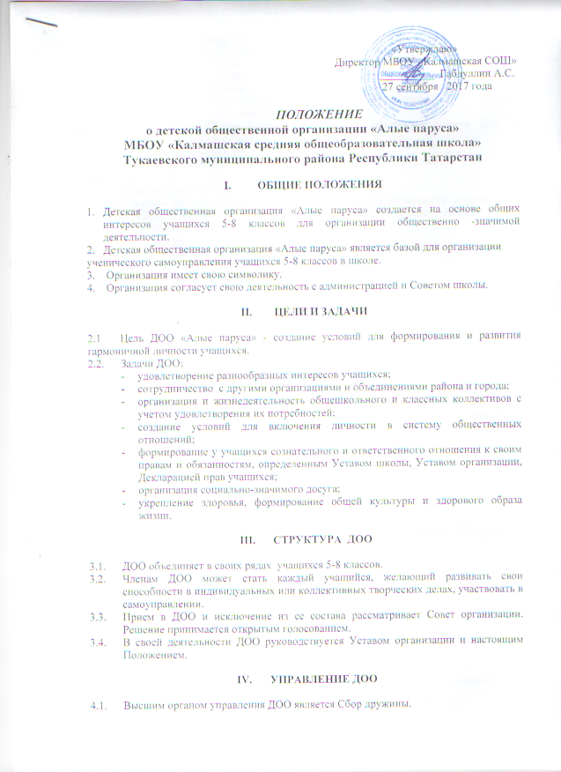

  - Сбор дружины:
- проводится не реже двух раз в течение учебного года;
- утверждает план мероприятий организации на учебный год по шести направлениям работы: культура, спорт, физкультура и здоровье, информация и печать, конституция и права, социальные инициативы, просвещение и интеллектуальное развитие.
- утверждает кандидатуру Председателя ДОО, состав дружины;
- утверждает состав совета глав советов классов;
- заслушивает отчеты Председателя совета дружины и членов ДОО о проделанной ими работе;
- утверждает символику ДОО;
- принимает решения по наиболее значимым вопросам деятельности ДОО.
  - Совет ДОО:
- собирается один раз в месяц;
- организует работу по выполнению плана мероприятий по шести направлениям;
- является членом Совета школы, согласно положению о Совете школы;
- осуществляет прием в ДОО и исключение из ее рядов;
- анализирует работу членов Совета;
- входит в состав жюри на различных конкурсах и мероприятиях;
- утверждает кандидатуры учащихся для поощрения за социально-значимую деятельность (стипендии, премии, дипломы).
  - Президент ДОО:
- избирается тайным голосованием членов организации;
- планирует и организует работу членов ДОО;
- возглавляет Совет ДОО;
- формирует Совет;
- отчитывается о своей работе на итоговом слете советов классов;
- принимает участие в работе педагогического совета школы;
- ведет заседания Совета глав советов классов.
  - Совет классов:
- избираются на общих собраниях классных коллективов голосованием сроком на один учебный год из числа наиболее активных, успевающих и дисциплинированных учащихся, пользующихся у своих товарищей доверием и авторитетом;
- являются членами Совета дружины и членами совета класса;
- организуют учащихся класса при проведении классных, общешкольных мероприятий;
- вносят предложения от имени класса об улучшении работы ДОО;
- отчитываются перед Советом дружины и классом о своей работе в конце каждого полугодия.
  - Педагогическую поддержку ДОО оказывают классные руководители, кураторы Совета дружины.
  - Контролирует деятельность организации зам. директора по ВР Кутуева И.Н.

V ПРАВА ЧЛЕНОВ ДОО
Члены ДОО имеют право:
- быть избранными в Совет ДОО и совет класса;
- выражать свое мнение по вопросам деятельности ДОО;
- вносить конструктивные предложения в планирование работы ДОО;
- на защиту и поддержку со стороны членов ДОО;
- на выбор вида деятельности, соответствующей их интересам;
- на добровольный выход из ДОО;
- на организационную, научно-методическую поддержку своей деятельности со стороны Совета, кураторов ДОО.

IV ОБЯЗАННОСТИ ЧЛЕНОВ ДОО
Члены ДОО обязаны:
- соблюдать Устав организации и настоящее Положение;
- заботиться о пополнении рядов ДОО;
- выполнять решения, принятые на Совете дружины;
- участвовать в реализации цели и задач ДОО;
- заботиться об авторитете организации, поддерживать и пропагандировать ее деятельность;
- проявлять инициативу и активно участвовать в проведении мероприятий ДОО;
- соблюдать этические нормы и правила общественного поведения;
- информировать о своей деятельности Совет ДОО.

